LAOS – Pres: Thongloun Sisoulith | 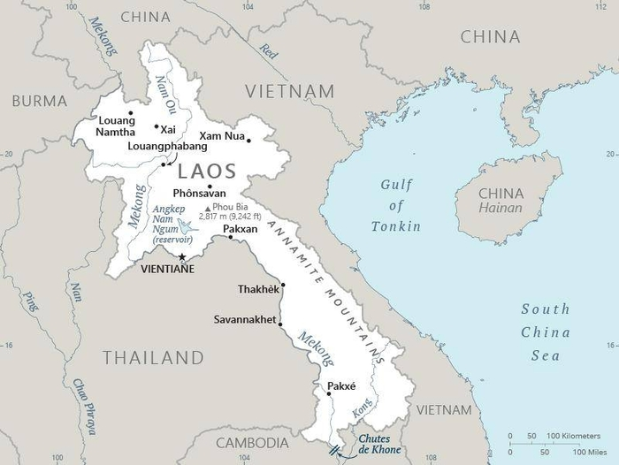  Geneem uit CIA World Fact Book
Bevolking: 7,5 milj
Godsdiens: Boeddhiste 64,7%; Nie-godsdienstig 31,4%; Christene 1,7%
Amptelike taal: Lao; Geletterdheid 87%
HET JY GEWEET: Boeddhiste in hierdie Suid-Oos Asiese land poog om die geeste te paai & meriete te verkry. Omdat meeste van die bevolking in die platteland woon volg hulle blindelings die tradisies. By troues bind gaste wit katoen toue om die huwelikspaar se gewrigte om hulle te seën & bosegeeste weg te hou. Wanneer ’n kind gebore word kom inwoners bymekaar en bind katoentoutjies om die baba se gewrigte om al 32 goeie inwonende geeste in plek te hou. Eenmaal per jaar bind die dorpie se mense meters tou van die tempel na elke huisie toe. Ten spyte van al hierdie dinge & van vervolging deur die regering is die kerk in Laos besig om vinnig te groei. Plaaslike mense lei omtrent al die kerke & evangelisasie pogings. Ongelukkig het meeste gemeentes nie ’n opgeleide pastoor nie. (Geneem uit “Buddhist World Prayer Guide”)
Bid asb. :  - Dat plaaslike Christene dissipels sal maak van hulle baie Boeddhistiese bure.  - Vir leierskaps opleiding vir die baie huiskerkleiers.  - Dat in die aangesig van toenemende vervolging, Jesus volgelinge net op God sal vertrou.  Moenie agter afgode aan wegdraai nie. Hulle kan nie help of red nie, want hulle is niks. (1Sa 12:21) |   SAAWE  Patrys 083 973 4011

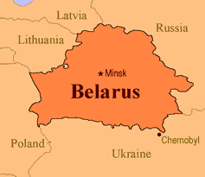  NEPAL – Pres Bidhya Devi Bhandari | 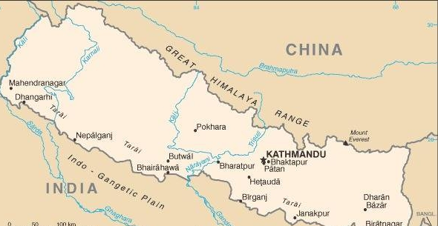  Geneem uit CIA World Fact Book
Bevolking: 30,4 milj
Godsdiens: Hindoes 81,4%; Boeddhiste 9%; Christene 1,4%
Amptelike taal: Nepali; Geletterdheid 67,9%
HET JY GEWEET: Boeddha is gebore in Lumpini, Nepal. Tsv die feit dat Nepal in die verlede hoofsaaklik ’n Hindoe land was, word Boeddha net soveel geëer as Shiva & ander Hindoe gode. In 2008 is die Hindoe monargie beëindig. Dit het gelei tot geleenthede vir Christenbedieninge. Sedertdien is godsdientige bekering gekriminaliseer wat eintlik gerig is op Christen sending-aksies. Duisende Nepalese woon hoog in die berge van Nepal in geweldige armoede. Tradisioneel stuur families een seun na die weermag & een om as Boeddhiste monnik te dien. Dogters word verkoop aan ‘n “arbeidsmakelaar” wat hulle na Indië neem vir die sekshandel. Die Christendom word beskou as iets vreemds wat tradisionele kultuur & waardes ondermyn & net die lae kaste aantrek. Ten spyte hiervan is daar ‘n toenemende krag onder Nepalese Christene. Vervolging vind steeds plaas & intensifiseer. (Geneem uit “Buddhist World Prayer Guide”)
Bid asb. :  - Vir deursettingsvermoë vir Christen gelowiges in die aangesig van vervolging & dat hul bydrae tot die land se welstand waardeer sal word.  - Dat lamas & hoofde van Boeddhistiese huishoudings drome & visioene van Jesus sal hê.  - Vir werkers wat van dorp tot dorp sal reis in die hoë berge en stories van Jesus aan families sal vertel & dat families na Hom sal draai.  Mense oor die hele wêreld sal die Here erken en hulle tot Hom bekeer. ...(Ps 22:28) | SAAWE  Patrys 083 973 4011

INDIË – Pres Dioupadi Murmu | 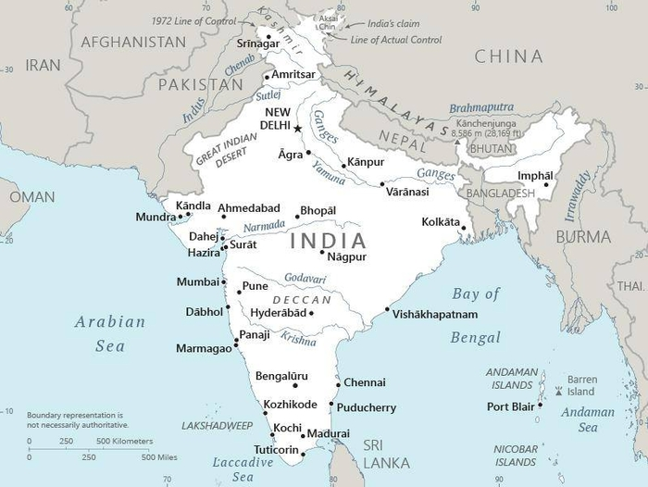  Geneem uit CIA World Fact Book
Bevollking: 1410 milj
Godsdiens: Hindoes 80,1%; Christene 2,3%; Boeddhiste minder as 1%; Amptelike taal: Hindi & Engels; Geletterdheid 77%
HET JY GEWEET: Boeddha is in Nepal gebore, maar het sy “verligting” in Indië ontvang. Midde in ’n morele streng Hindoe gemeenskap het hy die “Midde Weg” gepreek, in ’n poging om iets gemeenskapliks te vind tussen die askete van Hindoeïsme & die praktyke van gierigheid & uitbuiting. Boeddhisme word ’n hervormings beweging van Hindoeïsme genoem. Vandag vind Hindoes in Indië die leer van Boeddha aantreklik en bekeer hulle tot Boeddhisme. 25% van die bevolking word beskou as “onaantasbares” & word nog altyd onderdruk agv die kaste stelsel. Vroue & kinders ly die meeste. ’n Geskatte 35 milj kinders is wees, 11 milj is weggegooi (90% is dogters) & 3 milj woon op straat. Die Kerk in Indië is hoogs divers. Die Katolieke kerk is die grootste (20 milj) & word gerespekteer vir hulle werk onder die armes. Vervolging van Christene het in die onlangse verlede begin toeneem met min gevolge vir die vervolgers, omdat 80% van gelowiges van die laer kaste is. (Geneem uit “Buddhist World Prayer Guide”)
Bid asb. :  - Dat die “onaantasbares” sal besef dat Jesus alle mense aanvaar & sal aanhou om na Hom te draai.  - Dat kerke, veral in plattelandse gebiede, sterk sal staan te midde van Hindoe vervolging.  - Vir die opleiding van pastore, onderwysers, evangeliste & sendelinge.  Pas op dat niemand julle van Hom af wegvoer deur teorieë en argumente wat misleidend is nie. (Kol 2:8) | SAAWE  Patrys 083 973 4011

THAILAND – Koning Maha Vajiralongkom | 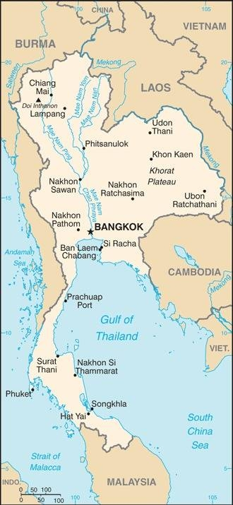  Geneem uit CIA World Fact Book
Bevolking: 71,5 milj
Godsdiens: Boeddhiste 94,6%; Moslems 4,3% Christene 1%;
Amptelike taal: Thai; Geletterdheid 94%
HET JY GEWEET: As ’n godsdiens wat op werke gebaseer is, het Boeddhisme baie tradisies wat gevolg moet word om karma te oorkom. Prominent is die 12 Tradisies wat geassosieer word met die maansiklusse & wat fokus op ’n tempel ritueel wat van elke familie verwag om deel te neem. Bv die aanbied van “sticky rice” of die gee van klere aan monikke of geld vir boetedoening. Thai huise, regeringsgeboue & tempels het almal ‘n “geeste huis”. Dit is ‘n miniatuur huisie wat op ’n pilaar in die erf staan. Geskenke van vrugte & blomme word voorberei & na die huisie geneem waar hulle hulle hande oplig om respek te betoon & die geskenk word dan voor die huisie geplaas. Hierdie aksies is bedoel om meriete te verwerf wat slegte gedagtes & dade teen werk. Deur die verering van die geeste & die tradisies hoop die mense om weergebore te word in ’n hoër staat van “verligting”. (Geneem uit “Buddhist World Prayer Guide”)
Bid asb. :  - Dat die oë van Thai Boeddhiste geopen sal word om te sien dat vrugte, blomme & sticky rice nooit hulle harte kan skoonwas of genoeg meriete kan verwerf om hulle karma te verander nie.  - Dat hulle die ware verlosser, Jesus Christus sal leer ken.  Ek het my wil geopenbaar aan 'n volk wat nie na My gevra het nie.... Jes 65:1) | SAAWE  Patrys 083 973 4011

